Amandine aux oranges
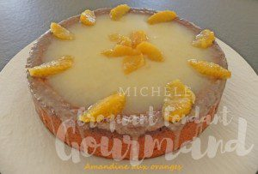 Pour 6 Croquants-Gourmands

Le gâteau :
- 4 œufs
- 160 g de sucre en poudre
- 180 g de beurre
- 180 g de poudre d'amandes
- 120 g de farine
- 2 càc de levure chimique
- 1 orange non traitée
1 moule à manqué de 24 centimètres de diamètre beurré et fariné si non en silicone
Préchauffage du four à 180°C
Brosser l'orange sous l'eau chaude.
Râper finement le zeste et presser le jus.
Tamiser la farine avec la levure.
Fouetter le beurre mou avec le sucre jusqu'à consistance d'une pommade.
Ajouter les œufs un à un en continuant de fouetter énergiquement.
Lorsque la préparation est bien homogène, incorporer le jus et le zeste d'orange ainsi que la farine et la poudre d'amandes.
Verser la pâte dans le moule.
Enfourner pour 35 minutes (à vérifier).

Le sirop :
- 2 oranges
- 50 ml de liqueur à l'orange
Presser 2 oranges et filtrer le jus. Ajouter la liqueur d'orange.
Démouler le gâteau sur le plat de service.
Piquer le gâteau sur toute sa surface avec une brochette.
L'arroser encore chaud avec le jus d'orange à la liqueur.
Laisser refroidir.

Le glaçage et la décoration :
- 3 oranges (1 + 2)
- 200 g de sucre glace
Presser une orange.
Ajouter peu à peu le jus dans le sucre glace jusqu'à obtenir une préparation lisse, coulante mais épaisse.
Verser ce glaçage au centre du gâteau.
L'étaler à l'aide d'une spatule en laissant couler tout autour du gâteau.
Laisser durcir à température ambiante.
Déposer le gâteau sur le plat de service.
Peler les deux dernières oranges à vif et en retirer les suprêmes.
Disposer les quartiers en rosace sur le gâteau.
J'ai servi avec des suprêmes d'oranges simplement arrosés de leur jus.

